Форма обучения: очная, на бюджетной основе  Основа обучения: для лиц с инвалидностью имеющих и не имеющих основное общее и среднее общее образование; для лиц с ОВЗ не имеющих основного общего или среднего общего образования  Сроки обучения: 1 г. 10 мес.  Сроки подачи документов:  с 20 июня по 16 августа.  Прием на обучение - без вступительных экзаменов.  По окончании обучения присваивается квалификация:  Облицовщик-плиточник- 2 разряд  Иногородние обучающиеся обеспечиваются  бесплатным благоустроенным общежитием  Все обучающиеся обеспечиваются  бесплатным горячим питанием  Во время обучения выплачивается  материальная поддержка | Необходимые документы для поступления:  - оригинал или ксерокопия документов, удостоверяющих личность, гражданство;  - оригинал документа об образовании (аттестат или свидетельство);  - 4 фотографии размером 3×4;  - медицинская справка по форме №086/у, с заключением об отсутствии противопоказаний для обучения данной профессии;  - другие документы могут быть предъявлены поступающим, если он претендует на льготы, установленные законодательством Российской Федерации.  Лица с ограниченными возможностями здоровья при подаче заявления дополнительно предоставляют оригинал или ксерокопию заключения психолого-медико-педагогической комиссии.  Лица, имеющие инвалидность при подаче заявления дополнительно представляют следующие документы:  - справка об установлении инвалидности, выданная медико-социальной экспертной комиссией;  - индивидуальная программа реабилитации или абилитации инвалида (ИПРА)  НАШ АДРЕС:  г. Хабаровск, ул. Краснореченская, 104  (ост. Институт культуры), 47-54-11  www.khpet27.ru E-mail: khpet@mail.ru  https://vk.com/public211962628  АДРЕС ПРИЕМНОЙ КОМИССИИ  г. Хабаровск, ул. Краснореченская, 145  (ост. Индустриальная)  приемная комиссия: 54-11-75  приемная директора: 54-43-59 | Министерство образования и науки Хабаровского края  Краевое государственное бюджетное  профессиональное образовательное учреждение  «Хабаровский промышленно-экономический техникум»  Лицензия на право ведения образовательной деятельности  27 Л01 № 0001039 от 13.08.2015 г.  Свидетельство о государственной аккредитации  27 А01 № 0000581 от 17.06.2016 г. № 885  Облицовщик - плиточник
Назначение профессии:  Ремонт внутренних и наружных поверхностей зданий, облицованных плиткой, или замена отдельных плиток; облицовка внутренних и наружных поверхностей зданий плиткой.  Необходимые умения:  - производить осмотр облицованных поверхностей для выявления участков, подлежащих ремонту, и/или отдельных плиток, подлежащих замене;  - удалять пришедшие в негодность и отслоившиеся плитки без повреждения соседних участков;  - производить очистку и выравнивание участков без повреждения соседних участков, не подлежащих ремонту;  - производить подготовку основания под удаленной плиткой без повреждения облицовки с использованием средств малой механизации;  - готовить клеящий раствор для производства плиточных работ на основе сухих смесей различного состава с использованием средств малой механизации;  - работать со средствами малой механизации и инструментом (приспособлениями), предназначенными для выполнения плиточных работ;  - производить укладку новой плитки с подгонкой к местам примыкания к участкам, не подлежащим ремонту;  - производить затирку и восстановление нарушенных швов. | Необходимые знания:  - виды основных материалов, применяемых при облицовке наружных и внутренних поверхностей;  - технология производства работ по ремонту и замене облицовочной плитки в соответствии с технологической картой;  - состав и правила приготовления клеящих растворов для производства плиточных работ на основе сухих смесей с использованием средств малой механизации;  - состав средств малой механизации, инструментов и приспособлений, предназначенных для производства плиточных работ, порядок их использования, правила их хранения и ухода за ними;  - требования к состоянию и внешнему виду поверхностей, облицованных плиткой, для определения участков, подлежащих ремонту;  - требования охраны труда;  - правила пожарной безопасности;  - правила электробезопасности;  - виды оснований, по которым ведется облицовка. | 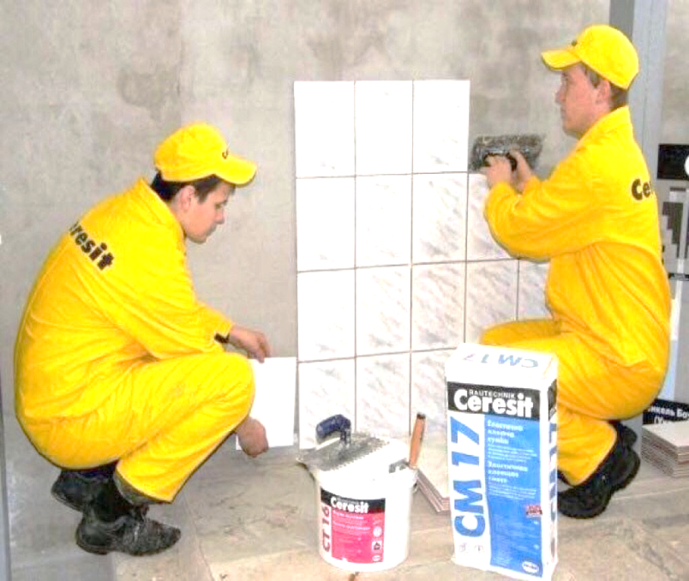  Профессионально-важные качества:  - хорошая координация движений;  - физическая выносливость;  - аккуратность;  - хорошее зрение;  - техническое мышление.  Заболевания, препятствующие выполнению трудовых функций:  - сердечнососудистые заболевания;  - заболевания дыхательных органов;  - нарушения в работе опорно-двигательного аппарата (радикулит, остеохондроз и др.);  - психические недуги и расстройства нервной системы;  - раздражительность;  - аллергические заболевания;  - выраженные дефекты зрения.

